**Poprečno opterećena vijčana veza (frikciona)**

Kod poprečno opterećene vijčane veze radna sila deluje poprečno u odnosu na podužnu osu vijka. Zadatak vijka je da spreči pomeranje delova, da ne bi došlo do smicanja satbla vijka. Statička ili dinamička poprečna sila Fs prenosi se putem trenja između dodirnih površina spojenih delova, odnosno mora biti ispunjen uslov da je sila trenja Fµ veća od poprečne sile Fs, tj. . Između stabla vijka i otvora postoji znatan zazor dakle nema dodira, pa se ne zahteva precizna završna obrada otvora. Ove veze spadaju u takozvane nepodešene poprečno opterećene vijčane veze (slika 2.30.). Vijak je, prema tome, opterećen samo statičkom silom na zatezanje, ostvarenom u toku prethodnog pritezanja vijčane veze, bez obzira da li je poprečna radna sila statička ili dinamička. Poračun ove vijčane veze je isti kao i kod uzdužno opterećenih vijčanih veza.

Potrebna sila prethodnog pritezanja, odnosno normalna sila između spojenih delova (Fn = Fb) u svakom vijku iznosi:



FsR – ukupna poprečna radna sila,

z – broj vijaka poprečno opterećene vijčane veze,

µ0 – koeficijent trenja između dodirnih površina spojenih delova.

Koeficijent trenja za čelične površine kreće se u granicama:

* Za obrađene površine .....................................
* Za korodirane površine čišćene četkom ......... 
* Za peskarene površine .................................... 
* Za galvanski zaštićene površine olovom.......... 
* Za galvanski zaštićene površine aluminijumom ..... 

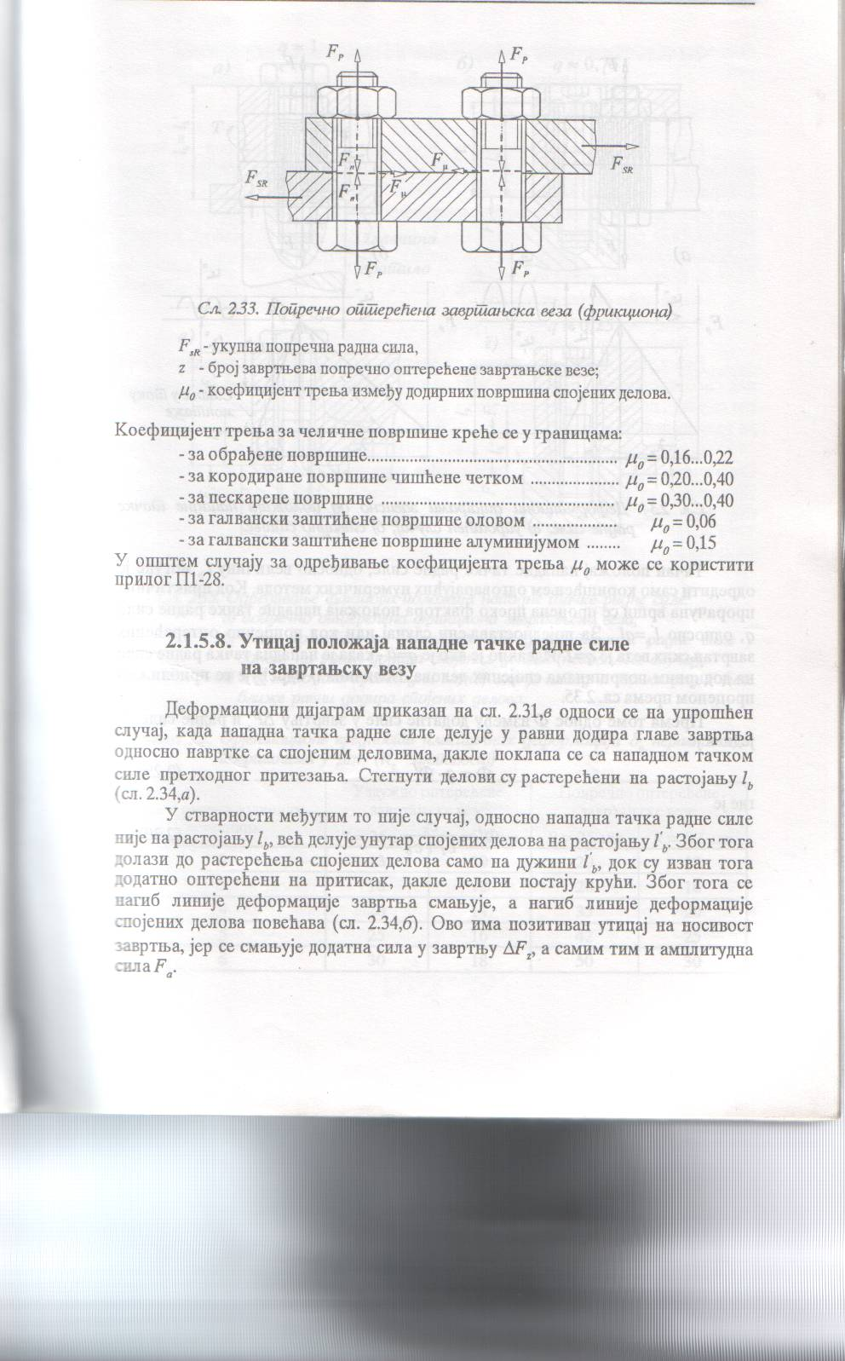

Slika 2.30. Poprečno opterećena vijčana veza

**Uticaj položaja napadne tačke radne sile**

**na vijčanu vezu**

Deformacioni dijagram prikazan na (slika 2.28. v) odnosi se na uprošćen slučaj, kada napadna tačka radne sile deluje u ravni dodira glave vijka odnosno navrtke sa spojenim delovima, dakle poklapa se sa napadnom tačkom sile prethodnog pritezanja. Stegnuti delovi su rasterećeni na rastojanju lb  (slika 2.31. a).

U stvarnosti međutim to nije slučaj, odnosno napadna tačka radne sile se ne poklapa sa silom prethodnog pritezanja pa dolazi do rasterećenja spojenih delova samo na dužini lb’, dok su izvan toga dodatno opterećeni na pritisak, dakle delovi postaju krući. Zbog toga se nagib linije deformacije vijka smanjuje, a nagib linije deformacije spojenih delova povećava (slika 2.31. b). Ovo ima pozitivan uticaj na nosivost vijka, jer se smanjuje dodatna sila u vijku , a samim tim i amplitudna sila .

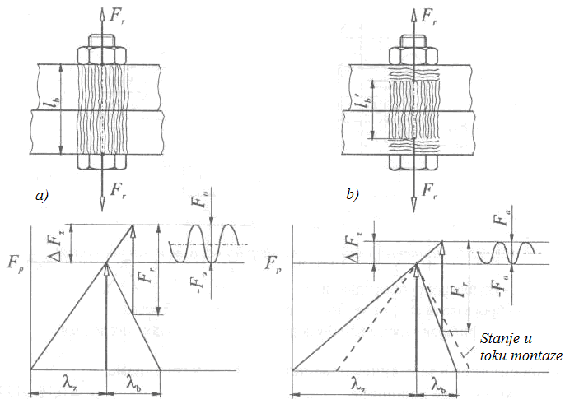

Slika 2.31. Deformacioni dijagrami zavisno od položaja napadne tačke radne sile:

a) uprošćen slučaj, b) stvarno stanje

Tačan položaj napadne tačke radne sile, odnosno veličinu  moguće je odredioti samo korišćenjem odgovarajućih numeričkih metoda. Kod praktičnih proračuna vrši se procena preko faktora položja napadne tačke radne sile q, odnosno . Za pojednostavljeni slučaj ili kod poprečno opterećenih vijčanih veza je q = 1. Idealno je ako je q = 0 – kada je napadna tačka radne sile na dodirnim površinama spojenih delova.

**Površinski pritisak između vijka**

**i spojenih delova**

Između glave vijka i spojenih delova kao i između navrtke i spojenih delova javlja se kod ostvarene vijčane veze odgovarajući površinski pritisak. Sa povećanjem sile u vijku raste i površinski pritisak što može dovesti do tečenja materijala. Zbog toga je neophodna provera ovog površinskog pritiska:



gde je:

Fzmax – maksimalna sila u vijku,

Ap – pritisnuta površina 

d0 - prečnik otvora za vijak,

da – spoljašnji prečnik pritisnute površine,

pG – dozvoljeni površinski pritisak.

**Konstrukciono izvođenje vijčanih veza**

Pri konstrukcionom izvođenju vijčanih veza izbor visine navrtke, odnosno dužine nanošenja navojnog spoja ima vrlo važnu ulogu. Za vezu je bitno da bude postignuta potpuna nosivost vijka. Zbog toga ne sme doći do savijanja, smicanja ili prevelikog površinskog pritiska na navojcima navojnog spoja. Pri preopterećenju kod ispravno izvedenih vijčanih veza po pravilu dolazi do istog kvaliteta (tablica 2.1) onda se potpuna nosivost postiže sa visinom navrtke . Izuzetno kod manje opterećenih vijčanih veza, zbog kompaktnosti konstrukcije može se uzeti .

Dužina nošenja navojnog spoja  kod vijaka bez navrtke zavisi od čvrstoće vijka i spojenih delova, dubine nošenja navoja, finoće navoja izražene odnosnom . Fini metrički navoj ima manju dubinu nošenja navojnog spoja H1 te zbog toga zahteva i veću dužinu nošenja navojnog spoja . Preporučene vrednosti dužine nošenja navojnog spoja  date su u tablici 2.2.

Konstrukcione mere vijčane veze sa i bez navrtke date su na slici 2.32. U cilju izbegavanja uvećane koncentracije napona, odnosno mogućnosti loma stabla neposredno uz navojni spoj, navoj na stablu vijka izvodi se takao da bude duži od navojnog spoja za veličinu . Dužina navoja b u delu (sl. 2.32. a) mora biti veća od dužine nošenja navojnog spoja  zbog kompenzacije netačnosti pri izradi. Ukupna dubina otvora u delu sa navojem t veća je od dužine navoja b za veličinu e1 (t = b + e1), čije su vrednosti date u prilogu P1-5.

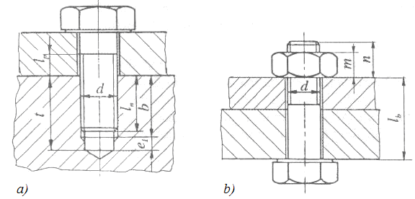

Slika 2.32. Konstrukcione mere vijčane veze bez (a) i sa (b) navrtkom

Ukoliko spojeni delovi nisu veće debljine, onda je ekonomičnije za njihovo spajanje koristi vijak sa navrtkom (sl. 2.32. b). Ukupna dužina vijka pri tome iznosi , gde je veličina n jednaka  - m - visina navrtke; P – korak navoja.

Tablica 2.2. Dužina navojnog spoja  kod vijaka bez navrtke date u odnosu na

prečnik d vijka

|  |  |  |  |  |  |  |
| --- | --- | --- | --- | --- | --- | --- |
| Materijal delova | | | Dužina nošenja navojnog soja  za materijal vijka: | | | |
| 3.6, 4.6 | 4.8...6.8 | 8.8 | 10.9 |
| Čelik sa | | 400  400...600  600...800  800 | 0.8d  0.8d  0.8d  0.8 | 1.2d  1.0d  1.0d  1.0d | --  1.2d  1.2d  1.0d | --  --  1.2d  1.0d |
| Liveno gvožđe  Legure bakra | | | 1.3d  1.3d | 1.5d  1.3d | 1.5d  -- | --  -- |
| Laki metali | A1 – legure  čist A1  A1 - legure otvrdnute  A1–legure neotvrdnut | | 1.6d  1.6d  0.8d  1.2d | 2.2d  --  1.2d  1.6d | --  --  1.6d  -- | --  --  --  -- |
| Meki metali, veštačke mase | | | 1.2d | -- | -- | -- |
| 1) Ko dinamičkog opterećenja  se povećava za 20%  2) Navoj sa sitnim korakom zahteva 25% veću dužinu | | | | | | |

**Samoodvrtanje vijčanih veza**

Usled plstičnih deormacija dodirnih površina vijčane veze dolazi do smanjenja sile prethodnog pritezanja za veličinu .

Eksperimentalna ispitivanja pokazuju da do samoodvrtanja dolazi zbog pojave mikroklizanja u navojnom spoju. Pod dejstvom zatezne sile vijak se izdužuje a njegov poprečni presek smanjuje. Usled radijalne komponente sile u navojnom spoju, navojak vijka se radijalno pomera ka osi vijka.

Radijalna komponenta normalne sile u navojnom spoju radijalno širi navrtku usled čega se njeni navojci udaljavaju od ose. Dakle navojci vijka i navrtke u navojnom spoju imaju suprotne smerove.

Putanje tačaka pri mikroklizanju međusobno se ne poklapaju, već se navrtka stalno okreće za određeni ugao u smislu odvrtanja. Ovo je naročito izraženo kod većih vrednosti odnosa radne sile i sile prethodnog pritezanja i ova pojava naziva se disanje navrtke. Pomeranja su naravno mikroskopskog karaktera, tako da je potreban duži period vremena gde pod određenim uslovima dolazi do potpunog labavljenja veze. U tom slučaju celukupnu radnu silu prenosi vijak, dakle amplitudna sila u vijku se jako uvećava, što dovodi do njegovog dinamičkog loma.

**Mere za osiguranje vijčanih veza**

**od samoodvrtanja**

Da ne bi došlo do samoodvrtanja vijčanih veza primenjuju se različita konstrukciono tehnološka rešenja vezana za ugradnju dodatnih sigurnosnih elemenata. Prema svojoj funkciji sigurnosni elementi mogu se razvrtstati u pet grupa.

**1. Elastični sigurnosni elementi**, koji se u toku ostvarivanja veze elastično deformišu i na taj način kompenzuju eventualne trajne deformacije veze. Postavljaju se između navrtke odnonso galve vijka i spojenih delova i koriste se kod vijaka izrađenih od materijala nižeg kvaliteta. Ovde spadaju:

* prstenasta elastična podloška
* opružna podloška
* zupčasta elastična podloška
* lepezasta elčastična podloška

**2. Kinematski sigurnosni elementi**, koji sprečavaju samoodvrtanje navrtke odnosno vijka svojim oblikom. Primenjuje se kod vijaka izrađenih od materijala nižeg i srednjeg kvaliteta. Ovde spadaju:

* krunasta navrtka kod koje se samoodvrtanje sprečava postavrljenjem rascepke ili čivije korz poprečni otvor u vijku
* sigurnosna podložna pločica od lima
* osiguranje pomoću žice, gde se kroz poprečni otvor glave dva ili više vijka provlači žica, čiji se krajevi spajaju

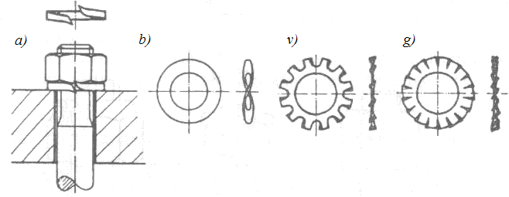

Slika 2.35. Elastični sigurnosni elementi: a) prstenasta elstična podloška, b) opružna

elastična podloška, v) zupčasta elastična podloška, g) lepezasta elastična podloška

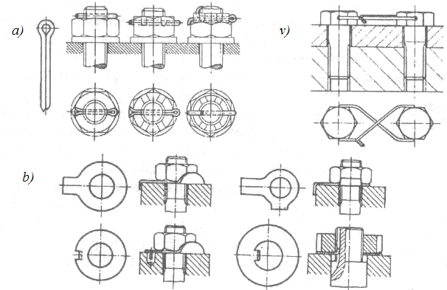

Slika 2.36. Kinematički sigurnosni elementi: a) krunasta navrtka, b) sigurnosna

podložna pločica od lima, v) osiguranje pomoću žice

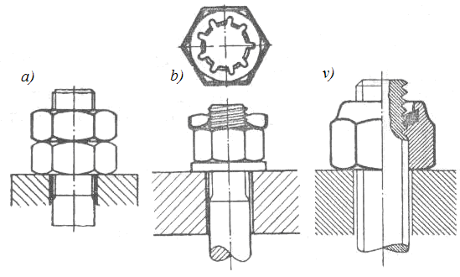

Slika 2.37. Dinamički sigurnosni elementi: a) osiguranje pomoću dve navrtke, b) navrtka

od čelika za opruge, v) navrtka sa sigurnosnim prstenom od poliamida

1. **Dinamički sigurnosni elementi**, koji u toku pritezanja dodatno povećavaju radijalni ili aksijalni pritisak u navoju, čime se povećava sila trenja u navojnom spoju i sprečava samoodvrtanje.

Ovde spadaju:

* istovremena ugradnja dve navrtke od kojih prva služi kao osigurač, a druga za ostvarivanje veze. Pritezanjem jedne navrtke u odnosu na drugu postiže se stalna sila u navojnom spoju nezavisno od sile u vijku, čime se sprečeva samoodvrtanje,
* primena posebne navrtke za osiguranje, izrađene od čelika za opruge
* primena navrtke sa sigurnosnim prstrenom od poliamida

**4. Blokirajući ozubljeni vijci**, odnosno vijci koji na unutrašnjoj strani glave imaju zupce. Zupci su tako postavljeni da zahvataju spojene elemente sprečavajući samoodvratnje. Primenjuju se kod spajanja delova od mekših materijala.

**5. Lepljenje navojnog spoja** u toku montaže je vrlo siguran način sprečavanja samoodvrtanja. Na ovaj način sprečava se bilo kakvo relativno kretanje elemenata navojnog spoja, tako da je ovo vrlo efikasan način osiguranja od samoodvrtanja.

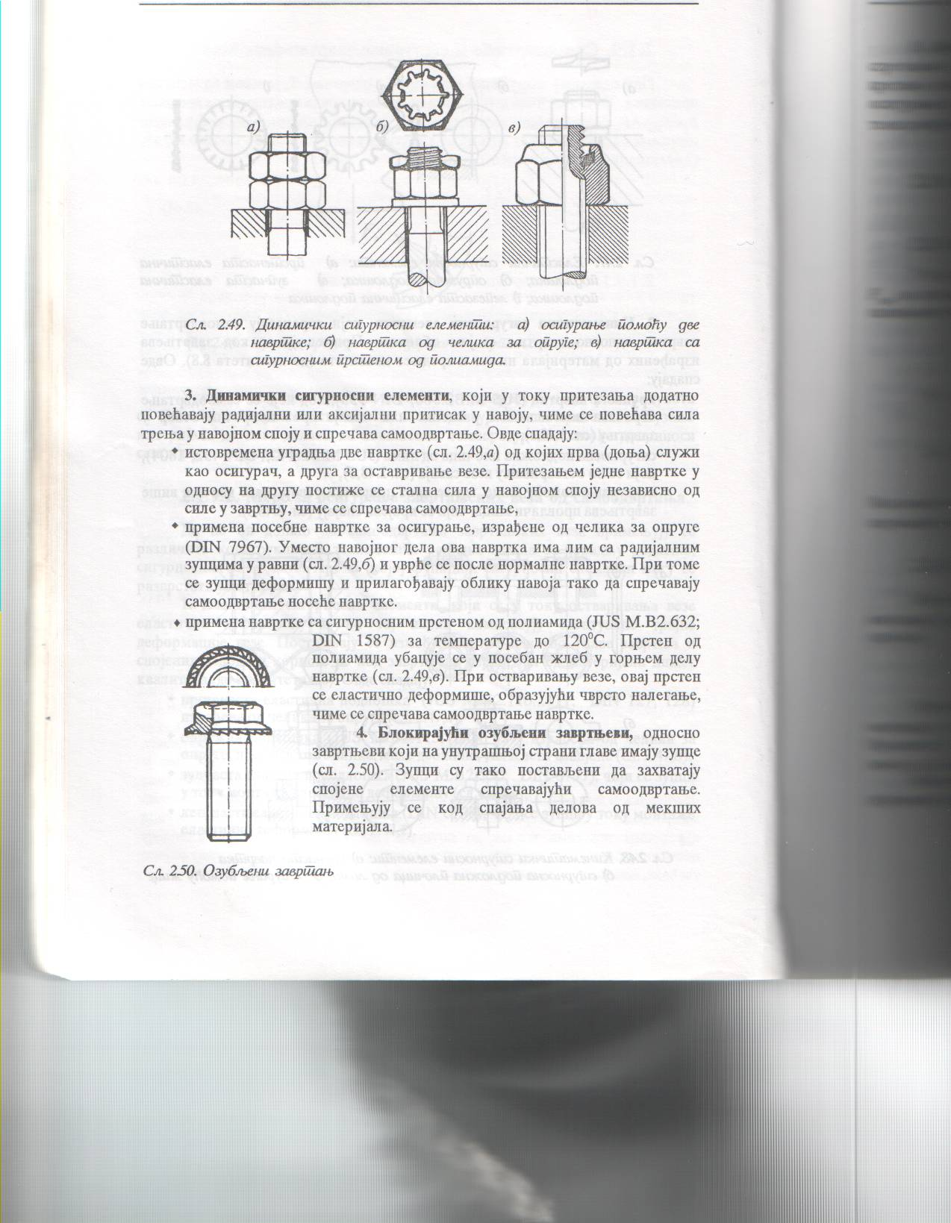

Slika 2.38. Ozubljeni vijak

**Maksimalna opterećenja i naprezanja**

**vijčanih veza**

**Maksimalna naprezanja u toku montaže**

U toku naprezanja vijčane veze vijak je opterećen silom  na zatezanje i momentom otpora trenja u navojnom spoju . Maksimalni ekvivalentni napon na kraju pritezanja iznosi:



gde je:

s - normalni napon zatezanja u toku montaže:- sila pritezanja,

As - efektivni poprečni presek kod običnih vijaka,

A s= Av  - poprečni presek vrata kod elastičnih vijaka,

 - tangentni napon usled uvijanja u toku pritezanja:

d3 - efektivni prečnik kod običnih vijaka,

d3  = dv - prečnik vrata kod elstičnih vijaka.

Maksimalni ekvivalentni napon prema izrazu odgovara približno normalnom naponu usled sile pritezanja .

**Maksimalna sila u vijku**

Najveće iskorišćenje nosivosti vijka dobiće se ako se u toku montaže dostigne sila pritezanja koja je jednaka graničnoj vrednosti odnosno:



Uzimajući u obzir i mogućnost preopterećenja vijka zbog neadekvatne montaže, uslov će biti ostvaren ako je moment pritezanja 

Maksimalna sila u vijku za slučaj da još nije došlo do trajnih deformaicja dodirnih površina spoja iznosi:



gde je:

 - granična sila koja zajedno sa momentom trenja u navoju izaziva napon u

vijku do 90% granice tečenja,

 - sila koja u vijku izaziva napon koji odgovara granici tečenja,

- dodatna sila u vijku koja iznosi:



**ELEMENTI ZA OBRTNO KRETANJE**

Elementi obrtnog kretanja su vratila, osovine, ležajevi i spojnice. Njihov zadatak je da omoguće obrtno kretanje i prenošenje sile i obrtnih momenta. Zbog toga su ovi elementi u tesnoj vezi sa elementima za prenos snage. Vratila i osovine moraju uvek biti preko ležajeva povezani sa nosećom konstrukcijom – osnovom, a dva vratila međusobno se povezuju spojnicom.

**OSOVINE I VRATILA**

Osovine predstavljaju nosače obrtnih mašinskih delova kao što su točkovi, doboši, zupčanici, kaišnici itd. Pri radu osovine mogu da se obrću zajedno sa obrtnim delovima, a mogu biti i nepokretne, tako da se elementi obrću ili osciluju oko njih.

Vratila takođe predstavljaju nosače mašinskih delova, ali za razliku od osovina stalno se okreću, i pri tome prenose obrtne momente. Zbog toga su pored savijanja izlošena i uvijanju.

Prema obliku podužne ose vratila mogu biti prava (sa pravom podužnom osom) i kolenasta (sa izlomljenom podužnom osom).

Vratila i osovine najčešće imaju cilindričan oblik sa promenljivim ili konstantnim poprečnim presekom.

Delovi vratila i osovina preko kojih se ostvaruje veza sa ležištima nazivaju se **rukavci**, a delovi preko kojih se ostvaruje veza sa obrtnim delovima koji se na njima nalaze nazivaju se **podglavci**. Osovine i vratila najčešće se izvode sa dva oslonca odnosno sa dva rukavca. Dugačka i jače opterećena vratila mogu biti i sa većim brojem rukavaca. Prema svom obliku rukavci mogu biti cilindrični, konusni i sferni, a prema položaju na vratilu – spoljašni i unutrašnji.

Prema pravcu delovanja sile rukavci mogu biti:

* **radijalni** – kada sila deluje poprečno na podužnu osu
* **aksijalni** – kada sila deluje u pravcu podužne ose.

Vratila i osovine koje se kreću sa preko 1500  moraju biti kruta sa dobrim uležištenjem i dinamički uravnotežana.

**MATERIJALI ZA VRATILA I IZRADA**

Kao materijali za vratila i osovine najčešće se primenjuju opšti konstrukcioni čelici, čelici za poboljšanje i čelici za cementaciju. Nešto ređe za izradu vratila i osovina može takođe da se primeni i nodularni liv.

Normalno opterećena vratila i osovine najčešće se izrađuju od Č 0445 i Č 0545, a za jača opterećenja koristi se i Č 0645. Izdržljivost, čvrstoća i tvrdoća ovih čelika je manja u odnosu na druge čelike, ali im je zato obradljivost rezanjem dobra, a cena niža.

Visoko opterećena vratila i osovine, koja se primenjuju kos vozila, motora, teških alatnih mašina, prenosnika, turbina itd., izrađuje se od čelika za poboljšanje. Ovi čelici su veće čvrstoće i izdržljivosti, a uz odgovarajuću termičku obradu i velike tvrdoće. Tu pre svega dolaze u obzir i ugljenični čelici Č 1430 i Č 1530 koji su predviđeni za izradu osovina šinskih vozila. Od legiranih čelika primenjuju se Č 3230, Č 4131, Č 4730, Č 4731, Č 4732 i Č 4734.

U specijalnim slučajevima kod brzohodnih vratila čiji su rukavci izloženi intezivnom habanju (klizni ležaju), kao i kod vratila koja su izrađena izjedna sa drugim delovima (cementirani zupčanici), vratila se izrađuju od čelika za cementaciju. Primenjuju se cementirani i kaljeni ugljenični čelici Č 1121, Č 1221, kao i lagirani čelici Č 4320, Č 4321, Č 5421 i Č 4721.

Pri izboru visoko kvalitetnih legiranih čelika za izradu vratila i osovina dobijaju se manje dimenzije i u isto vreme smanjuje njihova krutost. Smanjenje krutosti vrlo često dovodi do znatnih elastičnih deformacija vratila i osovine u toku rada, a kod bronzanih vratila i do dinamičke nestabilnosti.

Prava vratila i osovine prečnika do 150 mm najčešće se izrađuju od okruglog čelika obradom na strugu i brušenjem. Manje opterećena vratila mogu se raditi i hladnim izvačenjem. Stepenasta vratila većih dimenzija izrađuju se kovanjem od čeličnih blokova, sa završnom obradom na strugu i brušenjem.

S obzirom da su rukavci vratila izloženi trenju i habanju, to se oni posle termičke obrade (cementacija, kaljanje) fino bruse, glačaju i po potrebi poliraju.

**OPTEREĆENJE VRATILA**

Vratila su opterećena silama i spregovima od obrtnih delova koji se nalaze na njima, sopstvenom težinom vratila i delova, kao i inercijalnim silama usled neuravnoteženosti masa. S obzirom na funkciju, najvažnija opterećenja vratila su sile i spregovi, odnosno momenti savijanja i uvijanja koji potiču od obrtnih delova. Opterećenja vratila od sopstvene težine mahom izazivaju vrlo male napone u odnosu na napone od spoljašnjih opterećenja,pa se najčešće zanemaruju.

Poprečne inercijalne sile koje nastaju od težine masa, od obrtnih ekscentrično postavljenih masa, kao i od drugih na vratilo postavljenih elemenata mogu se takođe zanemariti pri radu sa manjim brojem obrtaja. Pri većim brojevima obrtaja ove sile se jako povećavaju, tako da mogu biti mnogo veće od spoljašnjih opterećenja odnosno sila na zupčanicima, kaišnicama, lančanicima itd.

Prema karakteru opterećenja koje prenose na vratilo, svi obrtni mašinski delovi se mogu podeliti u dve grupe:

* Prvu grupu čine delovi kod kojih poprečne sile kontinualno ili diskontinualno deluju po celom obimu. Ove sile se međusobno uravnotežavaju pa se kao rezultujuće opterećenje dobija obrtni moment i eventualno aksijalna sila duž ose vratila.
* Drugu grupu čine delovi kod kojih opterećenje deluje samo na jednom delu obima, što dovodi do opterećenja vratila i ne samo obrtnim momentom već i dodatnim poprečnim silama.

Kod vratila sa obrtnim delovima prve grupe, čvrstoća je važnija od krutosti, pa se njihova nosivost određuje po kriterijumu čvrstoće. Nosivost vratila sa obrtnim delovima druge grupe određuje se po kriterijumu krutosti, ali je neophodan i proračun nosivosti po kriterijumu čvrstoće.